Datum: 1. 2. 2021
Razred: 9.b
Predmet: ZGO
Pripomočki: zvezek, delovni zvezek (52-54)

OBVESTILO ZA NEOCENJENE:
Ker vas je še nekaj brez ocene, bom tu podal razpored, kdaj boste vprašani:
Borić Irman – sreda, 3. 2. 2021 ob 13.00
Pšeničnik Nej, Qorraj Florian, Sabantseva Mariia – sreda, 10. 2. 2021 ob 13.30
Šarkezi Natalija, Ukmar Zala – ponedeljek, 15. 2. 2021 ob 08.30

Pozdravljeni!
Danes si boste zapisali snov o holokavstu, ki smo jo prek ZOOM-a obravnavali v sredo, 27. 1. 2021.
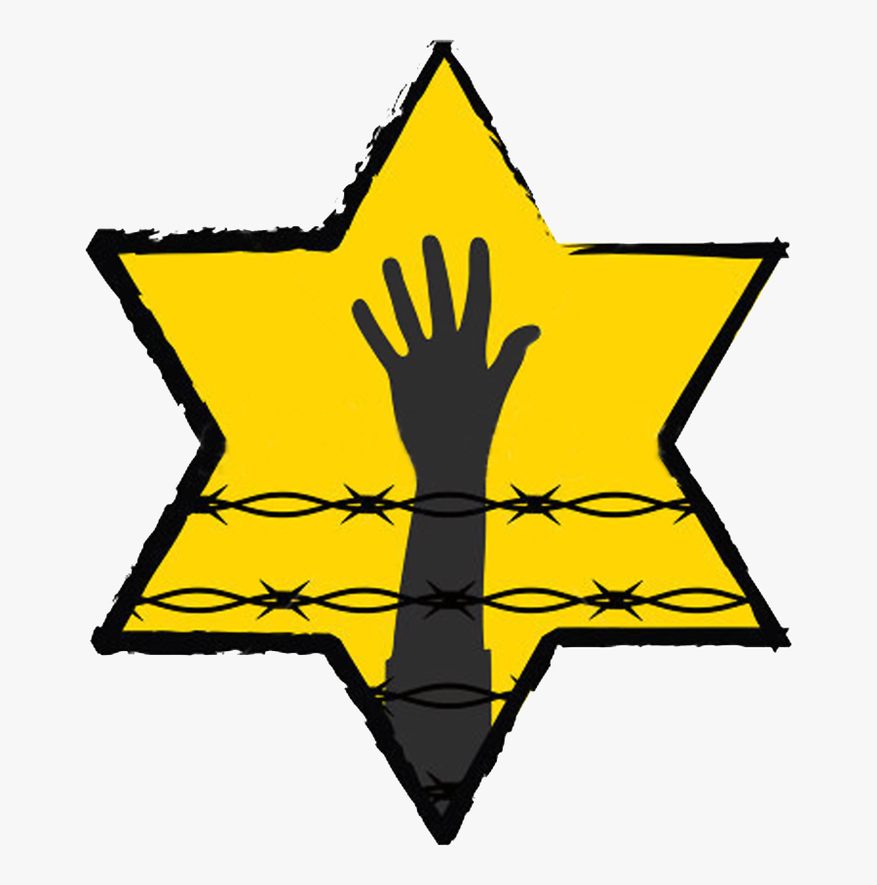
Zapišite naslov:
HOLOKAVST
- Definicija HOLOKAVSTA
Besedo ''holokavst'' slovar pojmuje kot: sistematično množično uničevanje Judov med drugo svetovno vojno, ki ga je izvajala nacistična Nemčija.

- ANTISEMITIZEM
Holokavst je posledica antisemitizma oziroma sovražnosti do Judov, kar je bilo značilno za nacizem, ki je Jude krivil za svetovno gospodarsko krizo, za poraz Nemčije v 1. svetovni vojni in še za marsikaj drugega na svetu.
Že z nürnberškimi rasnimi zakoni so Judom bile odvzete mnoge pravice, prav tako so jih preganjali (vrhunec tega je bila kristalna noč leta 1938) in zapirali v taborišča.
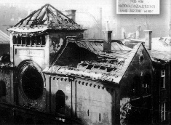

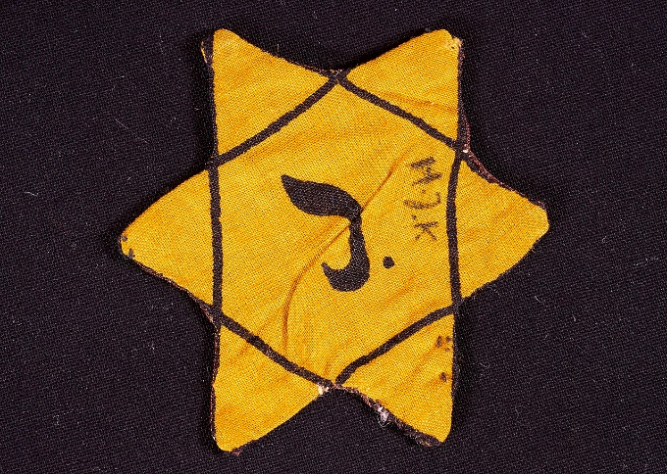
(Slika levo: V kristalni noči uničena sinagoga v Münchnu)
(Slika desno: Davidova zvezda, ki so jo na obleki morali nositi Judje, da so ljudje vedeli, da gre za Jude)

V času 2. svetovne vojne pa je sovraštvo do Judov doseglo vrhunec – že z osvojitvijo Poljske in drugih evropskih držav se je začelo zapiranje, mučenje in pobijanje Judov, veliko pa so jih tudi izgnali v taborišča (delovna, uničevalna in koncentracijska), ki so se nahajala v Nemčiji, Avstriji in na Poljskem. V teh taboriščih so jih najprej izkoriščali kot suženjsko delovno silo, nato pa so se odločili za nekaj mnogo bolj strašnega.

- »DOKONČNA REŠITEV«
Nacistični veljaki so se odločili v zgolj 90 minutah (sestanek januarja 1942 v Wanseeju v Nemčiji) odločili, da se bo z zvezi z Judi izvedla »dokončna rešitev judovskega vprašanja«.
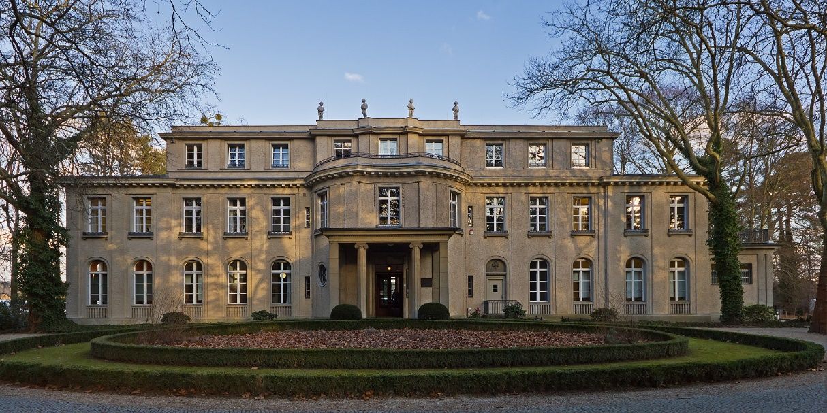

(Slika: Vila v Wannseeju, kjer so nacisti določili usodo Judov)
To je bila šifra, s katero so drugače poimenovali načrtno uničenje Judov, ki se je do konca vojne izvajalo v tako imenovanih taboriščih smrti.
V teh taboriščih so Jude fizično izčrpavali z delom, jih mučili ter jih na koncu usmrtili v plinskih celicah. Natančno število mrtvih ni znano, sklepajo, da je umrlo okrog 6 milijonov Judov.
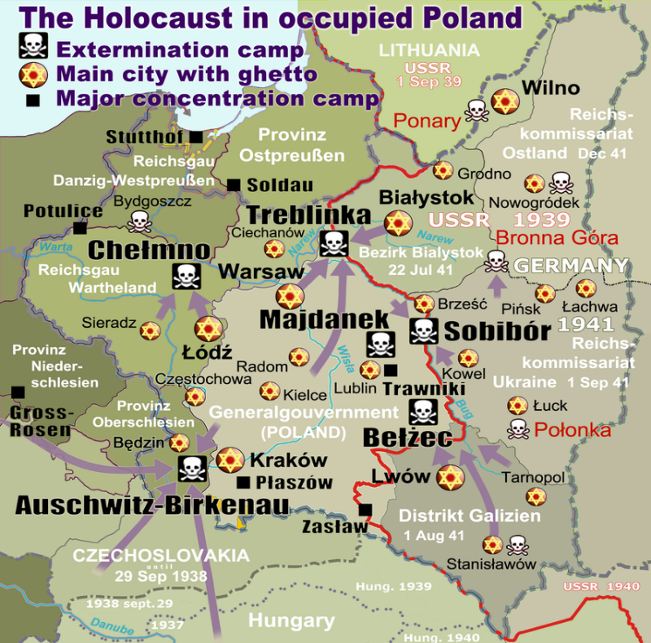
Znamenita taborišča so bila Treblinka, Dachau, Ravensbrück … Sloveniji najbližji sta bila Mathausen v Avstriji ter Jasenovac na Hrvaškem.

Najbolj strašno taborišče pa je bilo Auschwitz-Birkenau, ki so ga osvobodili Sovjeti šele 27. januarja 1945.

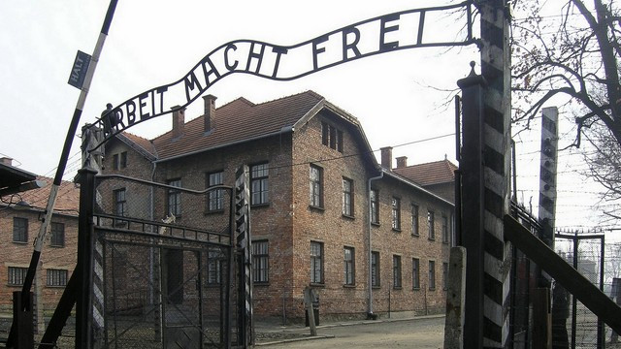
(Slika: Vhod v taborišče Auschwitz s posmehljivim napisom ''Delo osvobaja.'' Auschwitz je bil namenjen tistim, ki so bili zapisani gotovi smrti.)

- ŽIVLJENJE V TABORIŠČIH
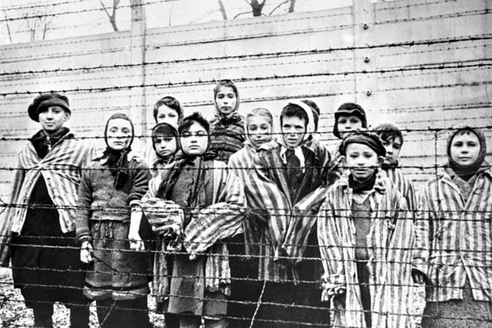
Tisti, ki jih niso takoj poslali v plinske celice, so čez noč bili zaprti v barakah, nato pa so od zgodnjih jutranjih (celo nočnih ur) pa do večera delali izjemno naporna dela. Pri tem so bili v nevarnosti zaradi bolezni, ki so se širile zaradi komajda obstojne higiene, zelo slabe (ali celo nične) prehrane in nenehne utrujenosti. Poleg tega so se nad zaporniki (taboriščniki ali interniranci) znašali še čuvaji in vojaki. Kdor ni umrl od dela, je dostikrat zaradi mučenja in poniževanja. V določenih taboriščih so nad ujetniki izvajali tudi medicinske poskuse (recimo v Auschwitzu).
Ujetnike so pripeljali z vlaki (že sama vožnja je bila nečloveška izkušnja), nato pa so jih razporedili za v barake ali plinske celice. Vlaki so vozili vsak dan večkrat.
Ujetniki so bili oblečeni v črtasta oblačila oziroma ''uniforme'', običajno celo tistih, ki so umrli pred njimi. V vseh taboriščih so bili označeni z barvnimi trikotniki (vsaka barva je pomenila nekaj, recimo Juda, političnega zapornika, vojaškega zapornika …) in številkami. V Auschwitzu so številke bile vtetovirane. S temi ukrepi so ujetnike ''razčlovečili'', s čimer so še lažje opravičevali grozodejstva, ki so jih storili nad njimi.
Poleg Judov so podobni usodi bili zapisani tudi Slovani, Romi (Romi to obdobje imenujejo ''porajmos'' ali nasilje), pa vsi drugače misleči sovražniki nacizma (tudi Nemci, ki se s Hitlerjem niso strinjali).

- GENOCID
Načrtno uničevanje nekega naroda strokovno imenujemo genocid. Eden najbolj strašnih je gotovo holokavst v 2. svetovni vojni, a se žal genocid marsikje dogaja še danes. Najbolj znano je tako delovanje v Darfurju v Afriki, slabih 25 let nazaj pa se je genocid dogajal tudi v Bosni in Hercegovini med zadnjo balkansko vojno.

*******************
Več o temi si lahko preberete tudi na spletu, recimo na strani RTV SLO:
https://www.rtvslo.si/slovenija/zorcic-spomin-na-holokavst-je-treba-ohranjati-kot-opozorilo-in-opomin/550359 (članek, ki so ga objavili 27. 1. 2021)
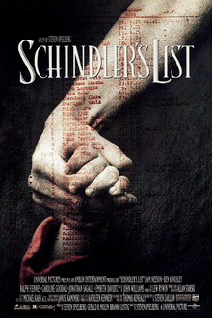
O sami temi pa imate tudi kar nekaj zelo dobrih filmov, recimo: Življenje je lepo, Schindlerjev seznam, Deček v črtasti pižami, Pianist …
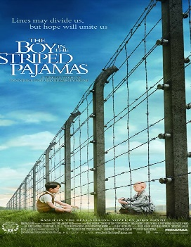
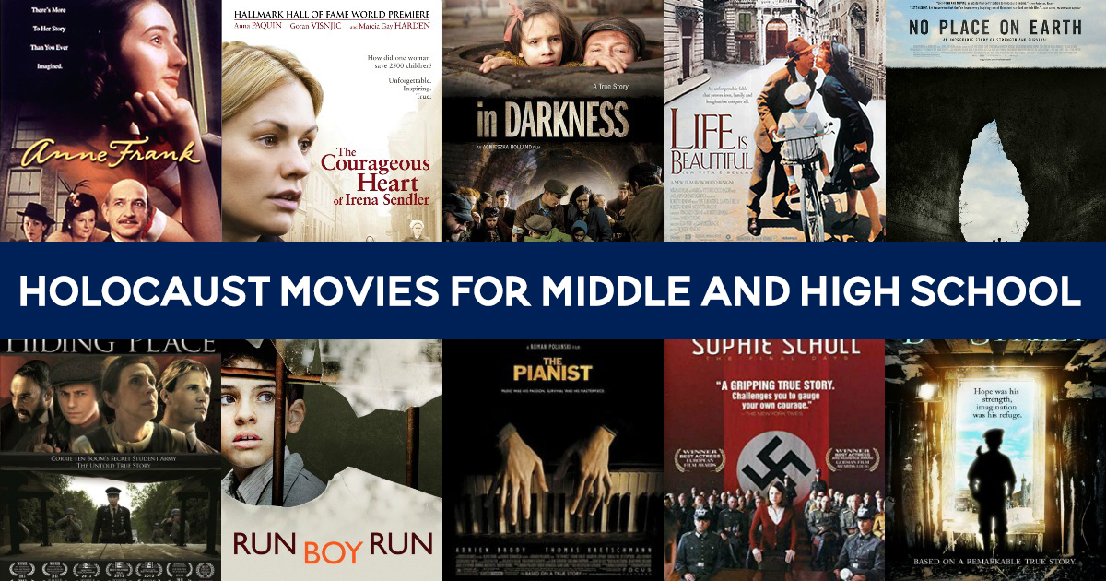

Vidimo se v sredo na ZOOM-u.

Učitelj Ivan

